Первомайский район
ул.Скорины, 48 (база УП «Минсккоммунтеплосеть»)
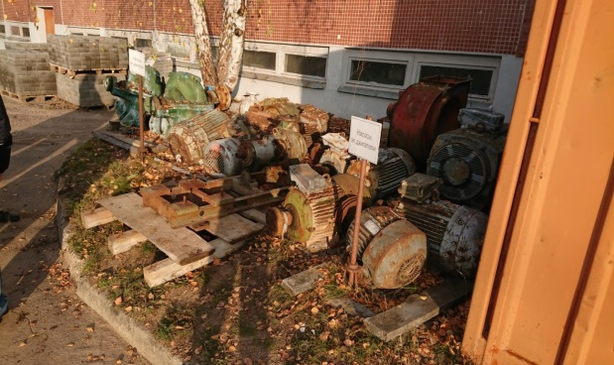
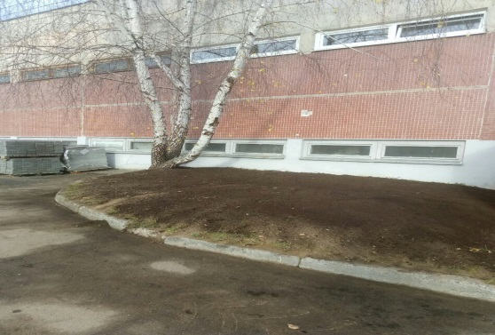

до после

Заводской район
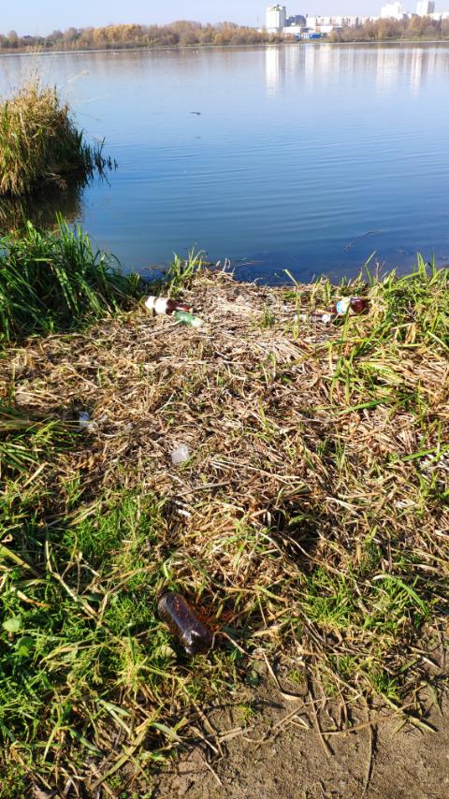
Берег водоохранки ул.Корзюки, ул.Чижевских, ул.Голодеда
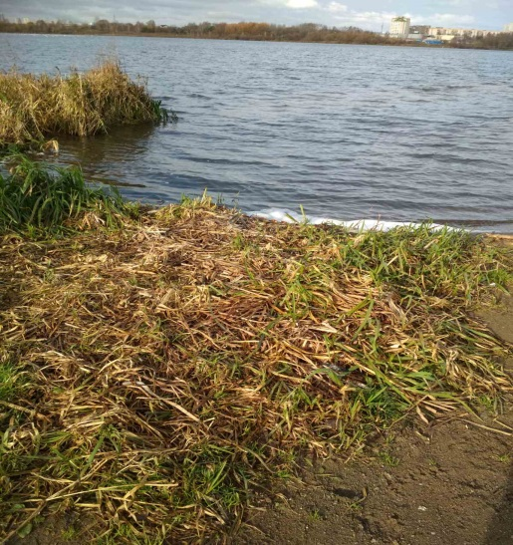

до после

Заводской район
Озелененная территория прилегающая к пойме реки Свислочь по ул.Свислочская
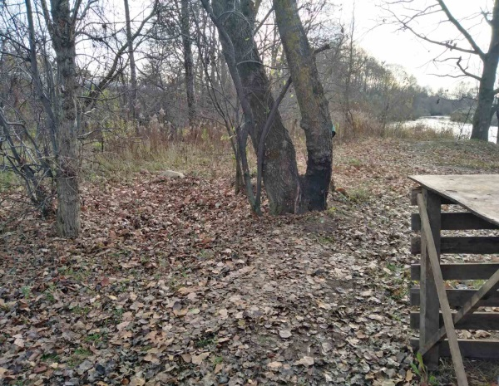
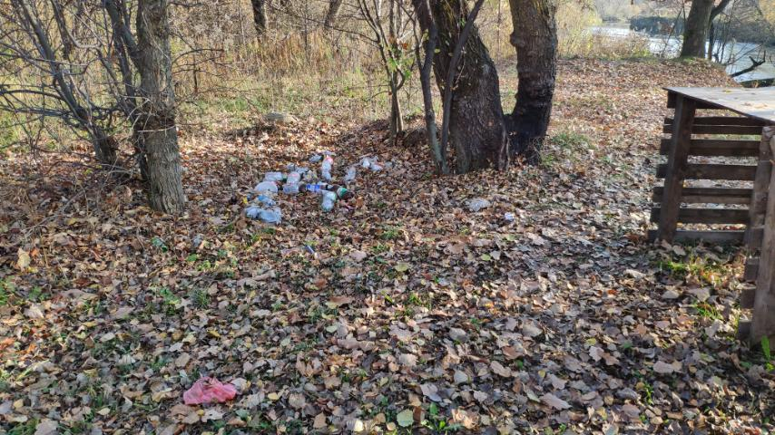

до после
Московский район
ул. Шорная, 18

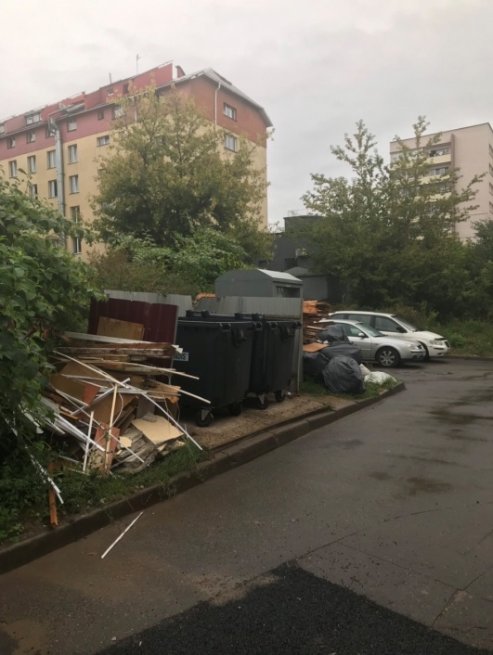
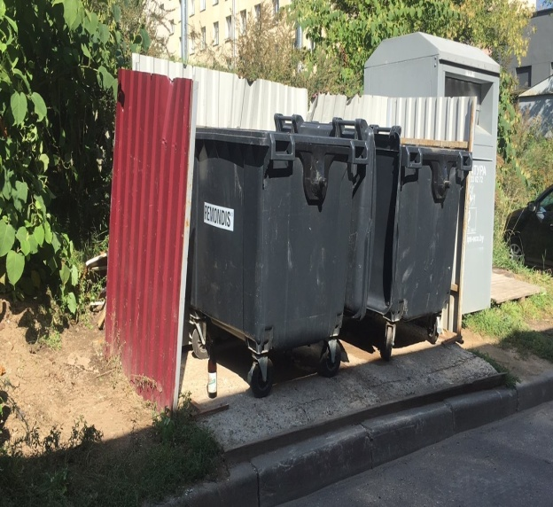

до после
Октябрьский район
ул. Асаналиева, 2
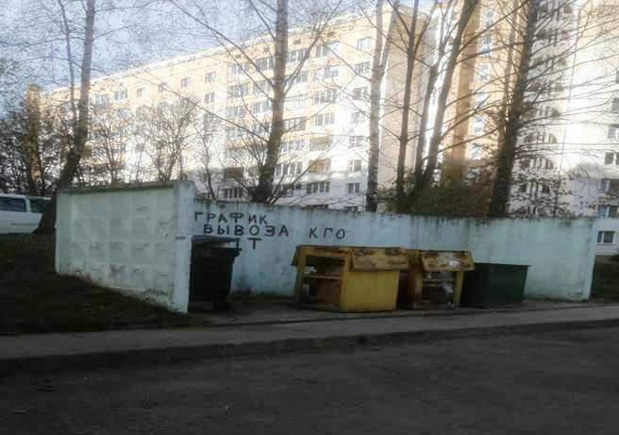
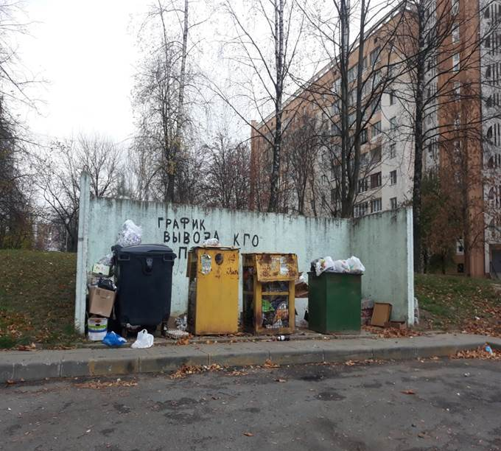

до после

Первомайский район
(ул. Макаенка, 12г)

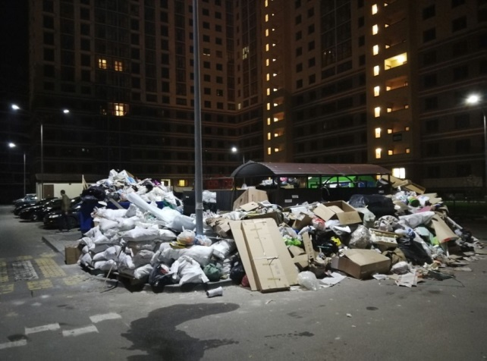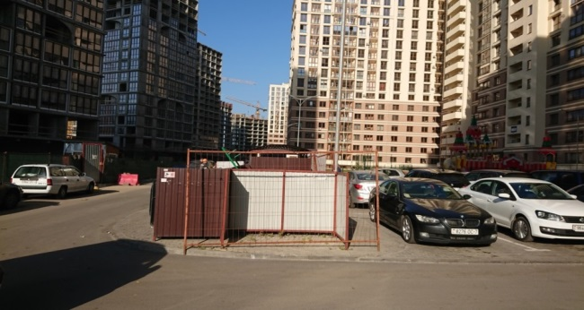
до после

Ленинский район
(район р.Свислочь ул.Полевой-пер.Соколянского)

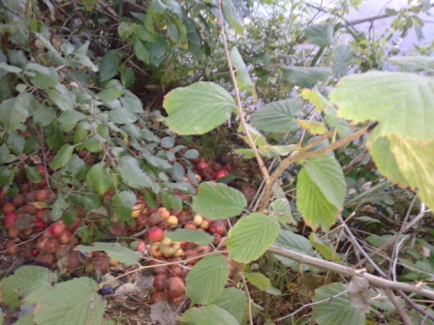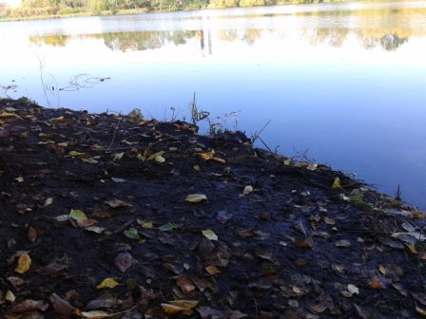

до после

